# Dataset Покемоны

Dataset состоит из 721 записей, каждая из которых содержит 11 описательных характеристик: порядковый номер, имя покемона, главный тип покемона, второй тип(при наличии), далее идут основные показатели в виде числового значения.

Основной признак – тип покемона.

1. Описательные характеристики:
2. Топ 3 самых быстрых: по показателю Speed в топ вошли:

Name Speed

386 DeoxysSpeed Forme 180

291 Ninjask 160

65 Mega Alakazam 150

1. Топ 10 с лучшим показателем здоровья: по показателю HP в топ вошли:

Name HP

242 Blissey 255

113 Chansey 250

202 Wobbuffet 190

321 Wailord 170

594 Alomomola 165

143 Snorlax 160

289 Slaking 150

426 Drifblim 150

487 Giratina Altered Forme 150

487 GiratinaOrigin Forme 150

Из данных видно, что показатель покемона 242 сильно выше следующего из топ.

1. Количество покемонов по типам, у которых Attack $≈$ Defence:

Normal 81

Water 72

Fire 40

Grass 39

Bug 38

Electric 24

Fighting 23

Dark 22

Poison 20

Psychic 20

Ground 18

Rock 18

Dragon 16

Ice 15

Ghost 15

Fairy 12

Steel 3

Flying 1

Из расчетов видно, что наибольшее число с примерно одинаковыми показателями атаки и защиты в типе Normal и Water, а минимальные в тип Steel и Flying. Возможно это связано с некоторыми особенностями типов или частотой встречаемости. Как будет видно из следующих графиков тип Normal и Water наиболее многочисленные, а Flying самый маленький по численности.

1. Среднее значение показателей(медианы):

MEANS OF MAIN DESCRIPTIONS

Total 408.626846

HP 154.097369

Attack 146.962968

Defense 153.232032

Sp.Atk 142.110577

Sp.Def 153.787814

Speed 142.183085

Сопоставляя п. 1 и 2 с п.4 видно, что топ максимальных значений находится недалеко от медианы, делаем вывод, что разброс данных между максимальным и минимальными значениями не так велик.

1. Наилучший покемон по total:

289 Slaking 670

1. Визуальные представления:
2. Распределение количества покемонов по основному типу (Primary Type)

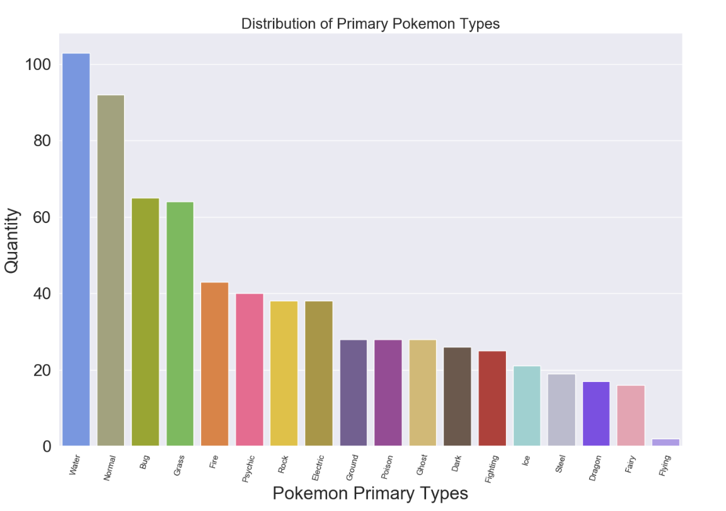

1. Распределение количества покемонов по второму типу у кого имеется (Secondary Type)

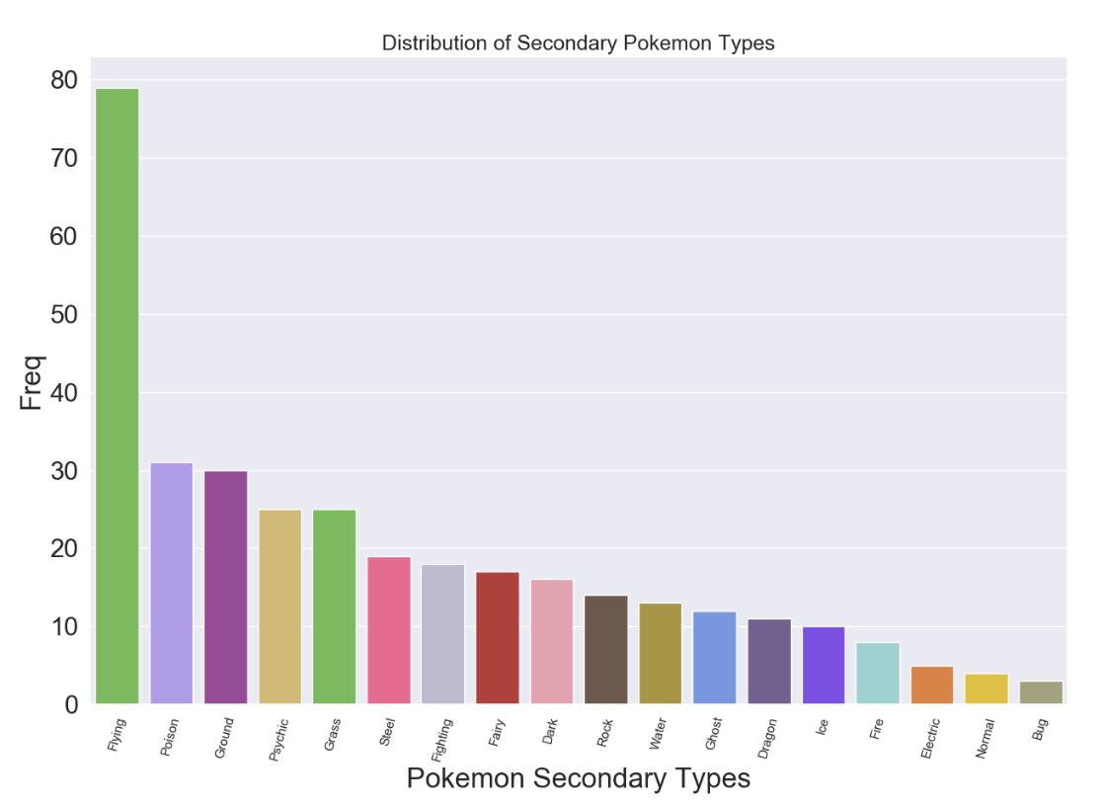

Из данных графиков видно, что картина численности 1-го и 2-го типов различна, тип Flying очень часто встречается как 2-ой, но почти никогда как первый, так что это скорее как дополнительное умение, а не основное.

1. Круговая диаграмма соотношения доли покемонов с одним типом и двумя типами

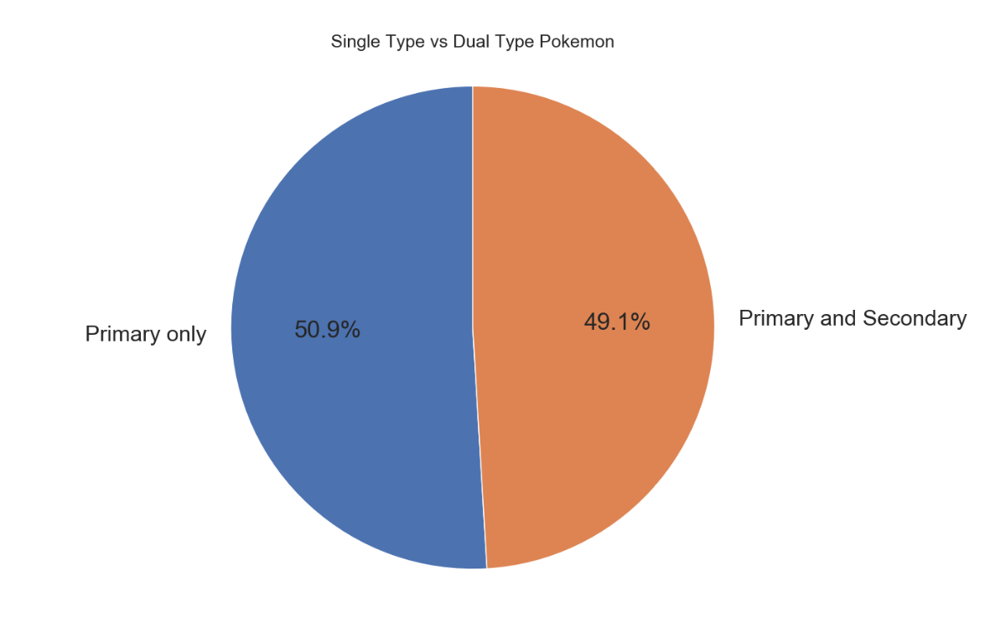

Соотношение покемонов с одним или двумя типами примерно одинаковое, хотя преобладание все же за представителями с единичным типом.

1. Выявление зависимости между показателями Attack и Sp.Atk

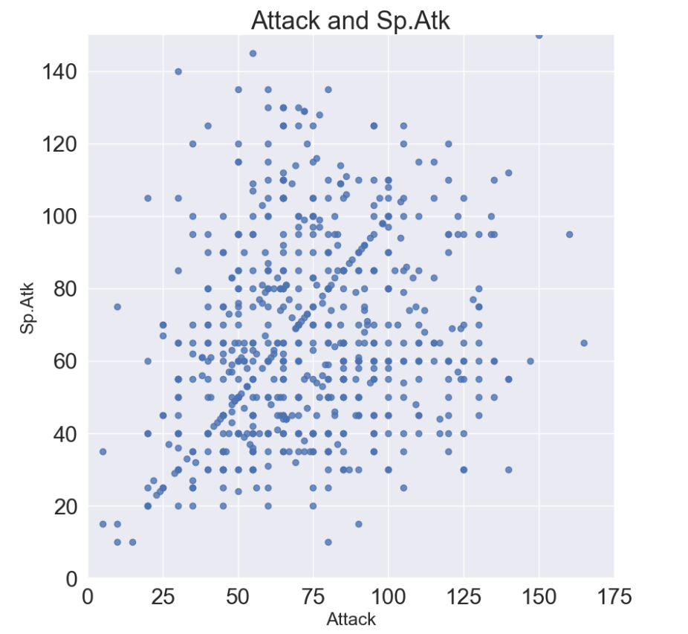

Как видно из графика, зависимость между основной и дополнительной атакой не столь явно, но для некоторого числа данных прослеживается линейная закономерность.

1. Выявление зависимости между показателями Defence и Sp.Def

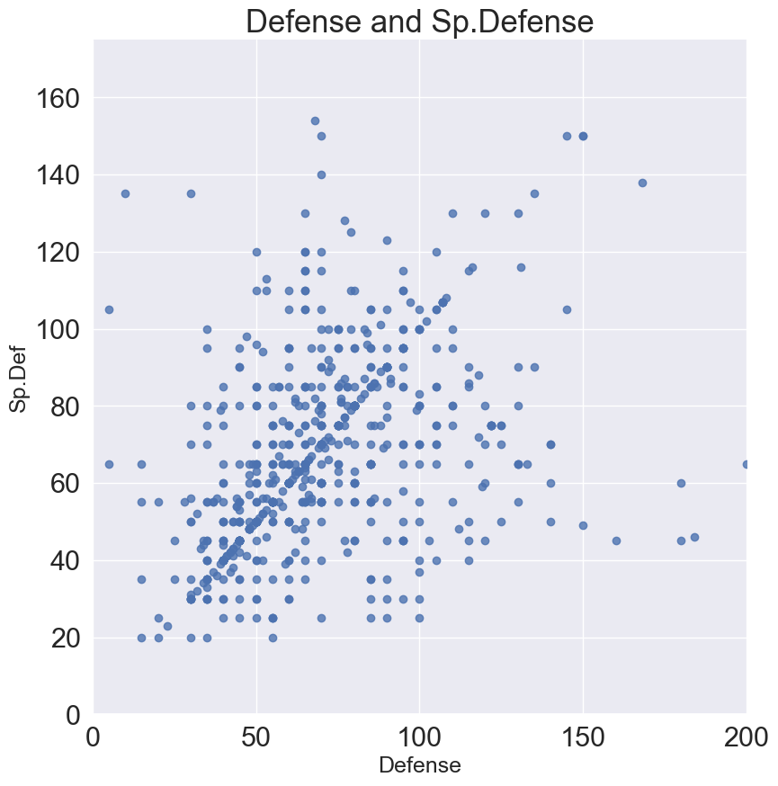

Аналогичная ситуация происходит для основной и дополнительной защиты.

1. Выявление зависимости между показателями Attack и Speed

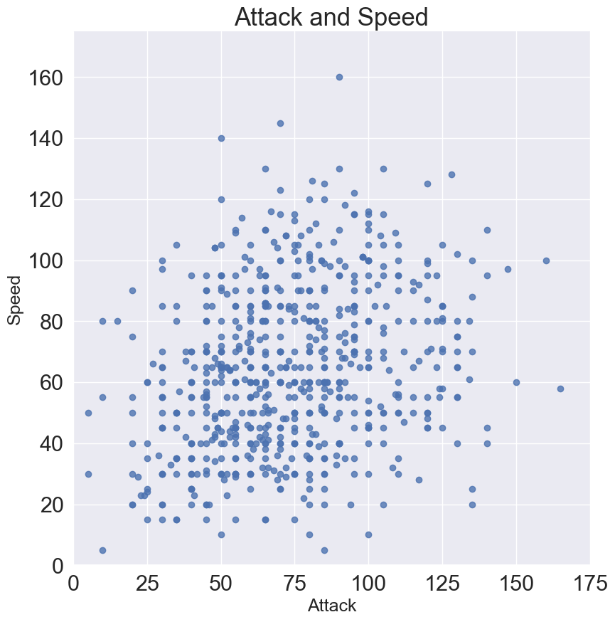

К моему сожалению, зависимости между атакой и скорость не наблюдается, хотя по логическим рассуждением данные должны быть зависимы.

1. Средние показатели скорости, атаки и защиты в зависимости от типа

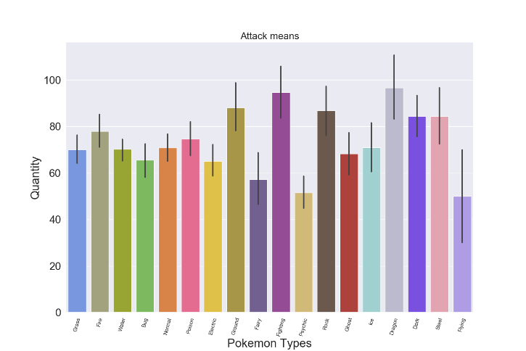

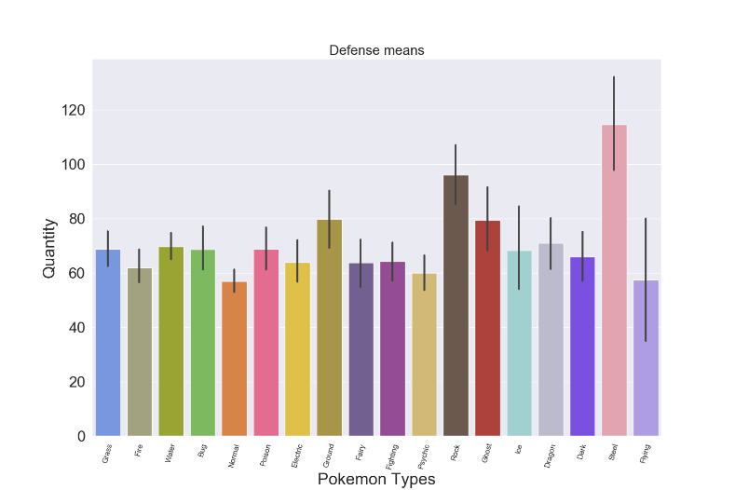

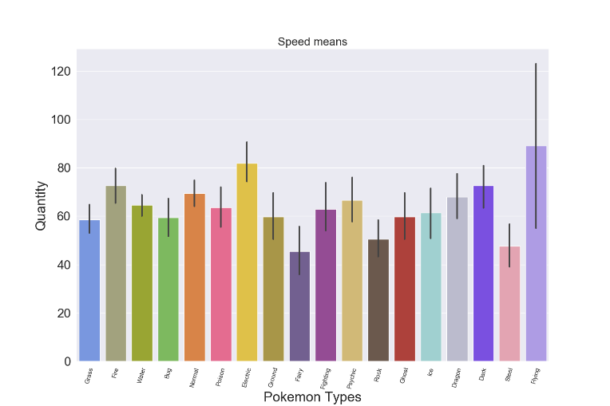

Как видно из графиков полностью хороших покемонов не бывает, если в плюс уходит одно значение, то другое будет ниже средних показателей. К наиболее универсальным можно отнести тип Electric, Poison и Grass.

1. Круговая диаграмма доли разных поколений среди покемонов

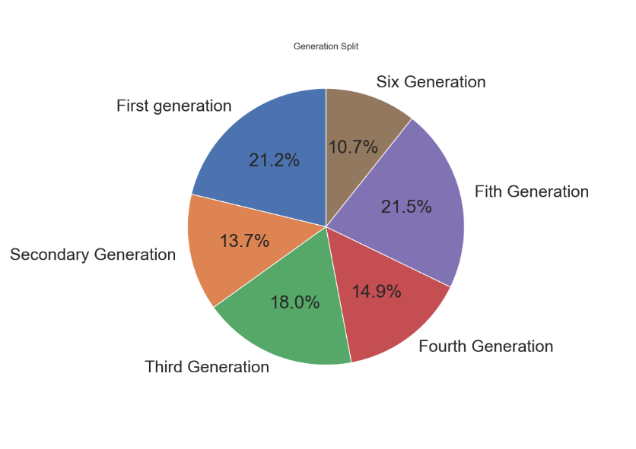

Как видно из диаграммы распределение по поколениям примерно одинаково, так как все покемоны растут и меняют свои свойства.

1. Доля уникальных покемонов

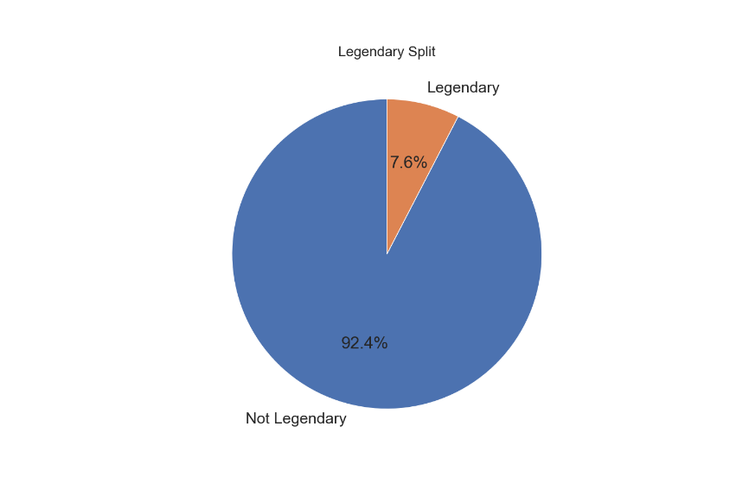

Как и ожидалось доля редких покемонов довольна мала, это связано с из высокими навыками.